СДМ-18. Эксплуатация ПТСДС и О. Лекционное занятие
(8 февраля 2022 г.)

Литература
1. Основная
1.1 Шейнин А. М. и др. Эксплуатация дорожных машин. Учебник для вузов. - М.: Машиностроение, 1992. – 336 с.
1.2 Шмаков А. Т. Эксплуатация и техническое обслуживание дорожно-строительных машин. – М. : Транспорт, 1979. – 374 с.
1.3 Максименко А. Н. Эксплуатация строительных и дорожных машин: Учебник/ А. Н. Максименко. – мн.; уп «Технопринт», 2004. – 404 с.
1.4 Эксплуатация и техническое обслуживание дорожных машин, автомобилей и тракторов: Учебник / С. Ф. Головин, В. М. Коншин, А. В. Рубайлов и др. ; Под редакцией Е. С. Локшина. – М.: Мастерство, 2002. – 464 с.
1.5 Шестопалов К. К. Подъёмно-транспортные, строительные, дорожные машины и оборудование. М. : Мастерство, 2001. – 416 с.
1.6 Зорин В. А. Основы работоспособности технических систем: Учебник для вузов / В. А. Зорин. М.: «Магистр-пресс», 2005. – 536 с.
1.7 Кос И. И., Зорин В. А. Основы надёжности дорожных машин. М. : «Машиностроение», 1978. – 528 с.
2. Дополнительная.
2.1 ГОСТ 25646-95. Эксплуатация строительных машин. Общие положения. – М.: Издательство стандартов, 1997. – 12 с.
2.2 Рекомендации по организации технического обслуживания и ремонта строительных машин / (МДС 12 – 8.2000). – М. : Госстрой России, ГУПЦПП, 2000
2.3 Годовые режимы работы строительных машин/ (МДС 12 –2002). – М. : Госстрой России, ГУПЦПП, 2002

Лекция 1
Введение. Понятие эффективности использования и качества подъемно-транспортных, строительных, дорожных машин и оборудования

Под эксплуатацией подъемно-транспортных, строительных, дорожных машин и оборудования принято понимать комплексную систему инженерно-технических и организационных мероприятий, обеспечивающих наиболее эффективное использование возможностей дорожных машин, высокую их надёжность и безопасность, минимальные простои при ТО и Р, а также высокий процент исправности и готовности к работе при минимальных затратах.
Эксплуатация включает: обеспечение технически грамотного с максимальной экономической эффективностью использование подъемно-транспортных, строительных, дорожных машин и оборудования, их ТО и Р; НИР , направленные на совершенствование форм и методов эксплуатации ПТСДС и О.
Эксплуатация направлена на повышение эффективности использования машин, а это означает повышение надёжности машин в эксплуатации.
Уровень надёжности определяется:
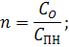
где C_{O} – стоимость машины, руб;
С_{ПН} – затраты на поддержание надёжности в эксплуатации.
Считается, что сейчас техника имеет n =1,2…1,5.
Для ДМ и МЗР n ≈0,75.
Для КАМАЗа n =2…2,5.
Таков уровень надёжности в действительности и отсюда значение снижения затрат на поддержание надёжности, на обслуживание и роль ТО и Р.
Примечание: высокая культура производства, передовой уровень технологий; центры по обслуживанию КАМАЗов.
Пути повышения надёжности и снижения С_{ПН}:
1. Создавать центры обслуживания по типу КАМАЗ, продавая машины по ценам учитывающим и стоимость обслуживания.
2. Концентрация машин в крупных эксплуатационных предприятиях и централизованные ТО и Р.
3. Отказ от капитальных ремонтов.
Это противоречит существующей политике, но для двигателя КАМАЗа:
С_{КР} =0,9 С_{НОВ}, пробег Т_{КР} = 0,6 Т_{НОВ}
Отсюда, какой смысл в КР, если он убыточен уже первоначально.
Виды производительности машин.
Различают 3 вида производительности:
1. Конструктивно-расчётная П_{К}
2. Техническая П_{Т}
3. Эксплуатационная П_{Э}
В П_{К} отражена максимально возможная выработка в час чистой работы при условно принятых стабильности и непрерывности производственного процесса.
В П_{Т} дополнительно учтены условия работы машины и оператора.
В П_{Э} дополнительно к П_{Т} учтено влияние длительных перерывов в работе машины по организационным, технологическим и техническим причинам.

Теоретические основы использования машин
Я система: человек – машина – среда.
Она связывает водителя машины с органами её управления и средой, окружающей его на рабочем месте в кабине.
2 подсистемы:
1. человек – машина
В ней отражены условия работы водителя на рабочем месте (усилия на рычагах и педалях, обзорность, безопасность, эстетика).
2. человек – среда
В ней отражены условия среды, действующие на человека(температура воздуха, содержание вредных газов, вибрация, шум).
Рассмотрим более подробно некоторые основные эксплуатационные свойства ЗТМ
Скоростные качества машин.
Как видим, величина скорости входит и в формулу мощности двигателя, мощности на отвале и в коэффициент буксования, и в формулу производительности. Т.е. скоростные и тяговые свойства взаимосвязаны.
Скоростные качества машины зависят от мощности двигателя, передаточных чисел в механизме и массы машины.
Следует различать скорости: теоретическую (V_{T})и действительною (V_{д}).
Под теоретической скоростью движения самоходных машин следует понимать скорость их прямолинейного движения по горизонтальной плоскости при отсутствии буксования на данном режиме работы двигателя.
Топливная экономичность.
Топливо расходуется в ДМ в большом количестве. Стоимость его составляет 10 - 15 % от всех затрат на работу машин (у автогрейдера – 16% себестоимости машино-смены). В следствие этого топливная экономичность относится к одному из основных эксплуатационных свойств ЗТМ.
Под топливной экономичностьюпонимают способность машины машины выполнять рабочий процесс с минимальным расходом топлива в час на единицу объёма вырабатываемой продукции, что достигается оптимизацией параметров рабочего процесса.
Расход топлива зависит от конструктивных особенностей и технического состояния машины, а также от квалификации машиниста и уровня организации технического производства дорожно-строительных работ.
Для оценки топливной экономичности принимают следующие показатели:
1. Часовой расход топлива G_{T}, получаемый при испытании машины в условиях эксплуатации;
2. Удельный расход топлива g_{e}на единицу мощности;
3. Удельный расход топлива g_{отв}на единицу объёма выполненной работы;
4. Сменный расход G_{см}.
Эти показатели определяются по формулам:
1. 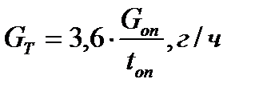 ; 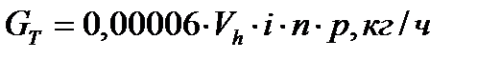
где G_{оп} – расход топлива за опыт, г;
t_{оп} – время проведения опыта, ч;
V_{h} – рабочий объём цилиндра, л;
i – число цилиндров;
n – частота вращения коленвала;
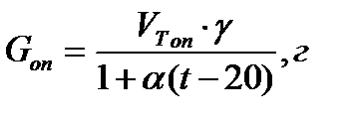
p – плотность, кг/м³.

где V_{Tоп}– объём топлива израсходованный во время опыта, см³;
γ– удельная масса топлива при 20⁰ С, г/см³;
α– коэффициент удельного расширения топлива;
t– температура топлива в мерном бачке во время опыта.
V_{T}– измеряют по разности показаний на мерных бачках, устанавливаемых на двигателе, до и после опыта.
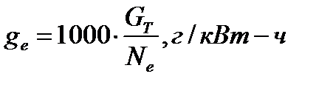2.
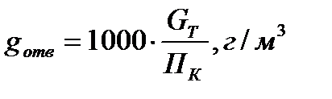
Для тракторных дизелей g_{e}= 218…270 г/кВт-ч.
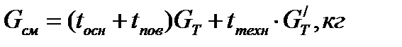3.
4. для автогрейдера.
где t_{осн}– основное время работы на квазиустановившемся режиме (почти установившемся), ч (80…85%);
t_{пов}– время на зарезание, выглубление и повороты (развороты) машины, ч (15…20%);
t_{техн}– технологическое время, учитывающее остановки машины по технологическим и техническим причинам, ч;
G_{T}/- часовой расход топлива на холостых оборотах двигателя, кг/ч.
Показатель g_{отв}влияет непосредственно на интегральный показатель качества к_{и}, т.к. выражает отношение массы (ил стоимости) топлива к комплексному показателю П_{К}, учитывающему такие показатели, как F, Т, V_{P}. Он позволяет определить часть себестоимости единицы продукции, отнесённую к расходуемому топливу.

Проходимость ЗТМ
Проходимостью называется способность машины к перемещению в процессе выполнения работы, а также при транспортировании с одного объекта работ на другой.
Высокой проходимостью должны обладать все самоходные машины, работающие в условиях влажных и рыхлых грунтов, по пересечённой местности, по снегу, по заболоченным местам.
Проходимость характеризуется: силой тяги; удельным давлением на грунт; величиной дорожного просвета (клиренса); углом переднего и заднего свеса;
для машин с колёсным ходом– числом ведущих осей; диаметром, числом и расположением колёс; давлением в шинах и рисунком протектора; продольным и поперечным радиусами проходимости; минимальным радиусом поворота.
С увеличением удельного давления растёт сопротивление движению, что ведёт к увеличению потерь на передвижение машины.
Большинство исследований на проходимость относится к автомобилям. Но самоходные ЗТМ имеют иное назначение и ряд особенностей, присущих их рабочему процессу.
Самоходные ЗТМ, как правило, работают только на грунтах, которые хорошо поддаются резанию и перемещению, не липнут, т.е. имеют влажность менее 20%. Они прекращают работу в грунтах повышенной влажности из-за резкого снижения производительности и залипания РО и переводятся на другие участки, где имеется твёрдое основание. Вследствие этого при определении проходимости необходимо рассматривать взаимодействие колёс с грунтом, когда грунт под нагрузкой уплотняется, но бокового выпирания и интенсивного образования колеи не происходит.
Для ЗТМ основными являются критерии, которые оценивают степень реализации тягово-сцепных свойств отдельными ведущими колёсами или бортами многоколёсного движителя в течении длительной работы на грунтах, а задачами – стремление к выравниванию и более полной реализации этих свойств всеми колёсами. Важны также критерии, оценивающие потери скоростных и тяговых свойств при разных видах работ, выполняемыми этими машинами.
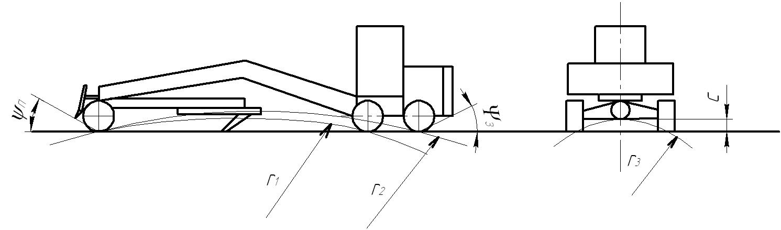Для ЗТМ и в часности для автогрейдеров проходимость оценивается следующими критериями:
1. Критерием геометрической проходимости η_{г} – обуславливается значением переднего ψ_{П} и заднего ψ_{З} углов въезда; радиусов продольной r₁, r₂ и поперечной r₃проходимости; предельного угла бокового наклона α и дорожных просветов с.
Дорожный просвет (клиренс) – расстояние от самой нижней точки машины до поверхности дороги (0,28…0,45).
r₁, r₂ =9…10 м, r₃=1,25…1,35 м.
2. Критерием опорной поверхности η_{М} – для автогрейдера не имеет большого значения, т.к. он работает после ряда машин, а грунт уплотнён ими.
Производительность возрастает на 20…24%Критерием скоростной проходимости Y.
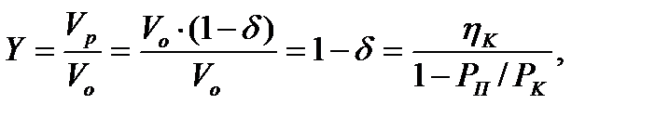
где η_{К} - КПД колеса;
Р_{К} – тяговое усилие колеса (по двигателю);
Р_{П} – толкающие усилие ведущего колеса.
Т.е. Yоднозначно определяется δ, при неизменных Р_{К} и Р_{П} и прямо-пропорционален η_{К} ;чем больше η_{К}, тем выше проходимость автогрейдера.
4. Средним удельным давлением на грунт (Р_{ср}).
а) для гусеничных машин
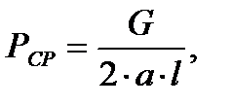
где G– масса машины, кг;
а – ширина гусеницы, см;
l– длина опорной поверхности гусеницы, см.
б) для колёсных машин
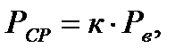
где Р_{в} – давление воздуха в шине, кгс/см²;
к – коэффициент, учитывающий влияние жёсткости покрышек (к=1,2…1,25).
Чем меньше Р_{ср}, тем выше проходимость.
Заканчивая о проходимости можно рекомендовать для увеличения тягово-сцепных свойств автогрейдера:
1. Применение шин низкого давления;
2. Применение шин повышенной проходимости (протекторы, цепи);
3. Регулирование давление воздуха в шинах отдельных ведущих колёс (производительность возрастает на 20…24%).

